**Schreib wie spät es ist**

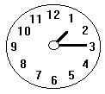 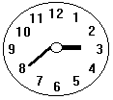 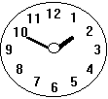 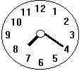

................................ ......................... ................................ ................................

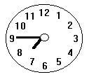 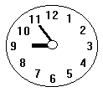 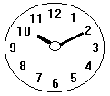 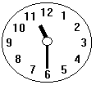

............................. ............................... ............................. ................................

**Zeichne die Zeiger**

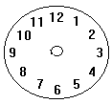   

es ist zwölf Uhr Es ist zehn nach zehn Es ist zwanzig vor zwei. Es ist Viertel nach zehn.

   

Es ist fünf nach eins Es ist halb acht Es ist zehn vor zwölf Es ist Viertel nach vier

**Schreib wie spät es ist**

   

Es ist Viertel nach eins Es ist zwanzig vor drei Es ist zehn vor zwei Es ist zwanzig nach

sieben

   

Es ist Viertel vor acht Es ist fünf vor neun Es ist zehn nach zehn Es ist halb zwölf

**Zeichne die Zeiger**

   

Es ist zwölf Uhr Es ist zehn nach zehn Es ist zwanzig vor zwei. Es ist Viertel nach zehn.

   

Es ist fünf nach eins Es ist halb acht Es ist zehn vor zwölf Es ist Viertel nach vier